**PROJET DE L’ANNÉE SUR LES SENTIMENTS ET LES ÉMOTIONS**

**- Les programmes**

**A) S’approprier le langage**

**1) Comprendre :**- Comprendre une histoire lue par l’enseignant ; la raconter en restituant les enchaînements logiques et chronologiques ; l’interpréter ou la transposer (marionnettes, jeu dramatique, dessin).  
- Apprécier une poésie, y repérer des mots évocateurs (ou amusants), faire part de ses impressions et les exprimer par un dessin ou une peinture libre.

**2) Progresser vers la maîtrise de la langue Française :**

**PS :**- Comprendre, acquérir et utiliser un vocabulaire pertinent (noms et verbes en particulier ; quelques adjectifs en relation avec les couleurs, les formes et grandeurs) concernant:  
. ses relations avec les autres : salutations (bonjour, au revoir), courtoisie (s’il vous plaît, merci).

**MS :**

- Comprendre, acquérir et utiliser un vocabulaire pertinent (noms, verbes, adjectifs, adverbes, comparatifs), concernant :

. les actes du quotidien, les activités scolaires, les relations avec les autres (salutations, courtoisie, excuses),

**GS :**  
- Comprendre, acquérir et utiliser un vocabulaire pertinent (noms, verbes, adjectifs, adverbes, comparatifs), concernant :  
. l’expression des sentiments ou émotions ressentis personnellement, ou prêtés aux autres et aux personnages d’histoires connues.

**B) Découvrir l’écrit :**

- Initiation orale à la langue écrite,écoute et compréhension de la langue écrite- Après l’écoute attentive d’un texte lu, accéder à sa pleine compréhension en interrogeant le maître sur le sens inconnu de mots, d’expressions, de constructions de phrase.  
- Connaître un conte dans différentes versions ; établir des comparaisons précises entre elles.  
- Donner son avis sur une histoire.

**C) Devenir élève**

- L’objectif est d’apprendre à l’enfant à reconnaître ce qui le distingue des autres et à se faire reconnaître comme personne à vivre avec les autres dans une collectivité organisée par des règles.

- Respecter les autres et respecter les règles de la vie commune.

-Vivre ensemble : Apprendre les règles de civilité et les principes d’un comportement conforme à la morale.

- Ecouter, coopérer

- Eprouver de la confiance en soi, contrôler ses émotions.

**D) Agir et s’exprimer avec son corps**

Réaliser des actions à visée artistique, esthétique ou expressive

Être capable de :

- exprimer corporellement des images, des personnages, des sentiments, des états;

- communiquer aux autres des sentiments ou des émotions;

- s’exprimer de façon libre ou en suivant un rythme simple, musical ou non, avec ou sans matériel.

**E) Percevoir, sentir, imaginer, créer**

1) L’observation et la transformation des images

Au moment où l’enfant est réceptif et motivé, il est important de lui donner à voir des images variées, d’arrêter son regard pour le temps de l’observation, de l’aider à préciser ce qu’il perçoit. Il doit trouver dans l’univers qui lui est offert des repères évocateurs (susceptibles de créer des émotions) et des supports culturels qui stimulent sa propre expression.

- dire ce qu’on fait, ce qu’on voit, ce qu’on ressent, ce qu’on pense

2) L’écoute

Ecouter un extrait musical ou une production, puis s’exprimer et dialoguer avec les autres pour donner ses impressions.

**En classe :**

**En petite section : « bain » d’émotions, de sentiments**

**-Dans les albums :**

**-LA PEUR :** à travers des albums de loup (Prom’nons nous dans les bois, Les 3 petits cochons, Je m’habille et je te croque, GRRR, Le petit chaperon rouge, livres documentaires sur la peur) et l’utilisation de la marionnette loup pour faire surgir l’expression de la peur.

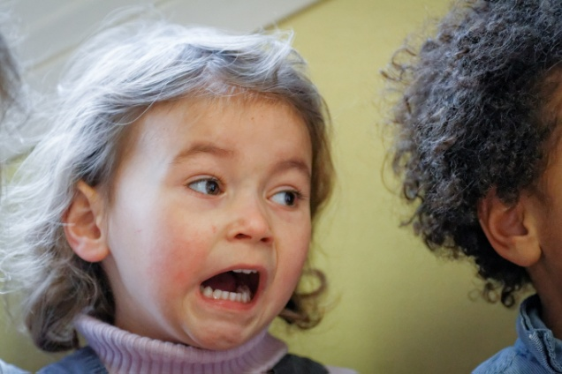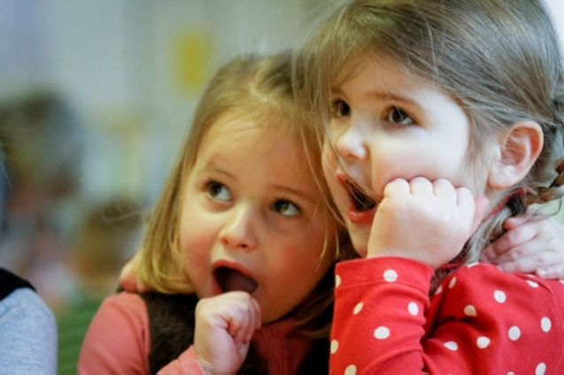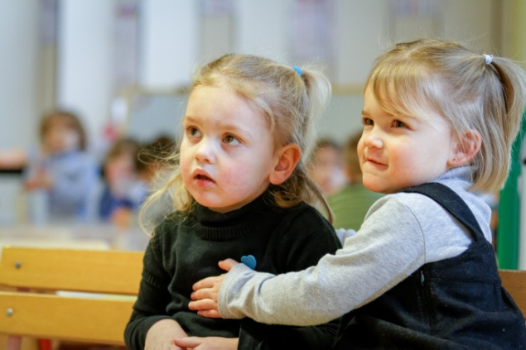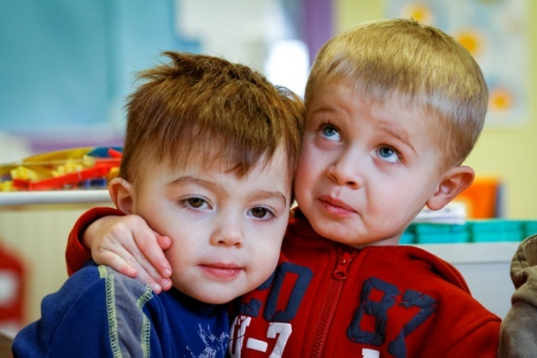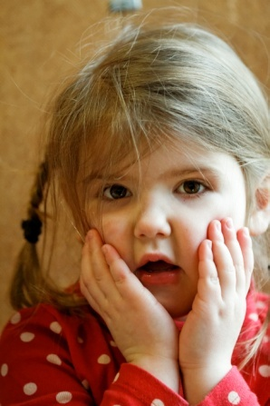

**-LA TRISTESSE, LA SURPRISE :** avec Les 3 ours, Mandarine, Petit Poisson

Boucle d’or et les 3 ours : mettre en avant les différentes émotions de l’histoire : la tristesse de bébé ours quand il découvre son bol vide, sa chaise cassée, la surprise, l’étonnement de Boucle d’or à son réveil… et les faire ressentir.

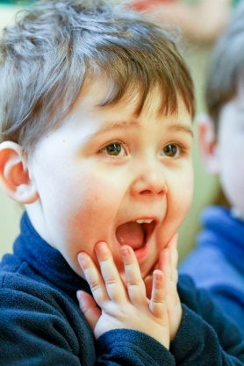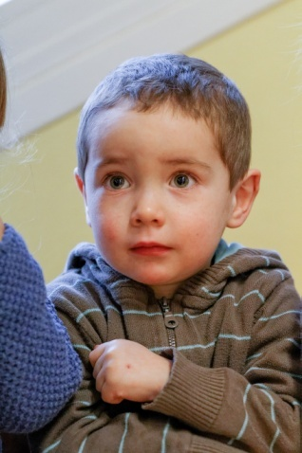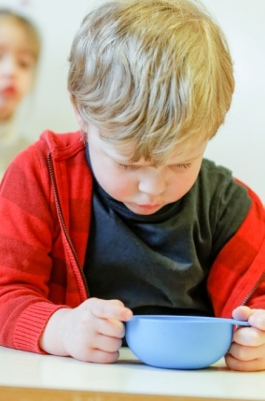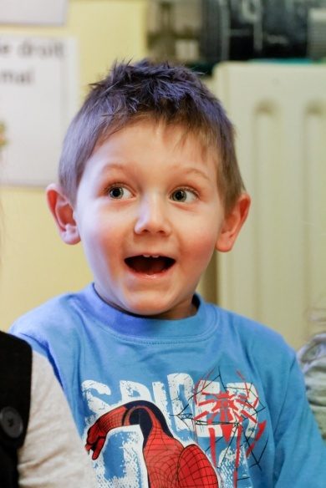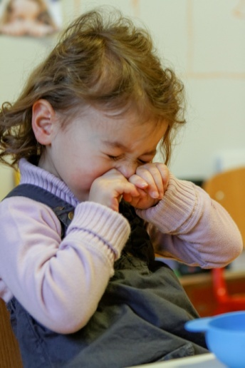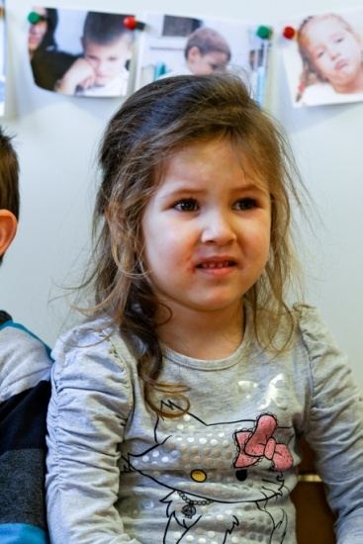

-**DIFFÉRENCIER « BOUDERIE » ET « COLÈRE » avec T’choupi**

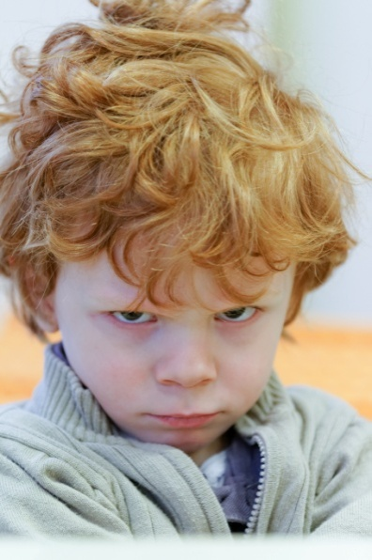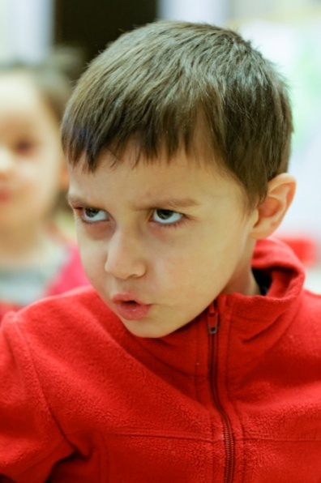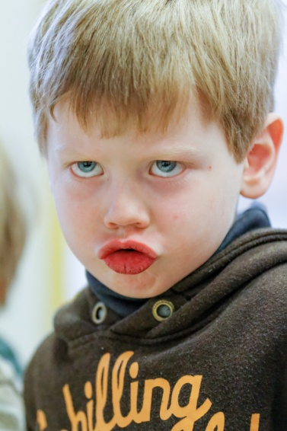 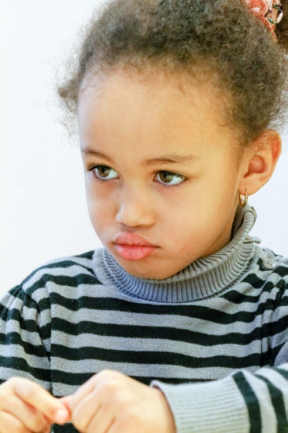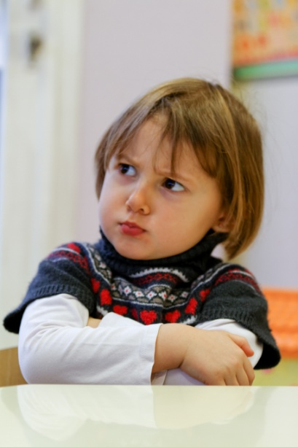

**En moyenne section :**

**L’AMITIÉ :** avec La petite poule rousse, Poule rousse, Poule rouge, La brouille

**DÉCOUVRIR DES SITUATIONS QUI SUSCITENT DES ÉMOTIONS…**

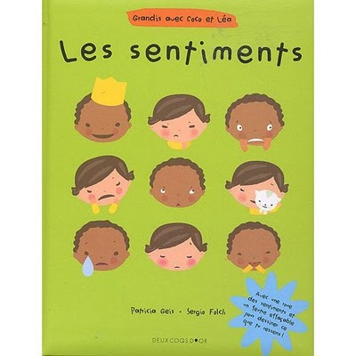 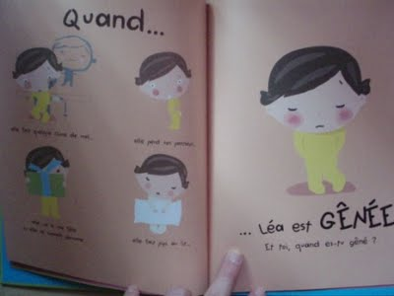Patricia GEIS et Sergio FOLCH Ed des deux coqs d’or

**…et réfléchir, verbaliser comment ça se passe pour soi…**

**METTRE DES MOTS SUR LE RESSENTI DES EMOTIONS**

**« Avoir de l’affection », avec la mascotte de la classe**

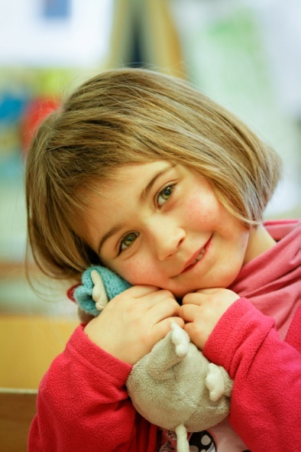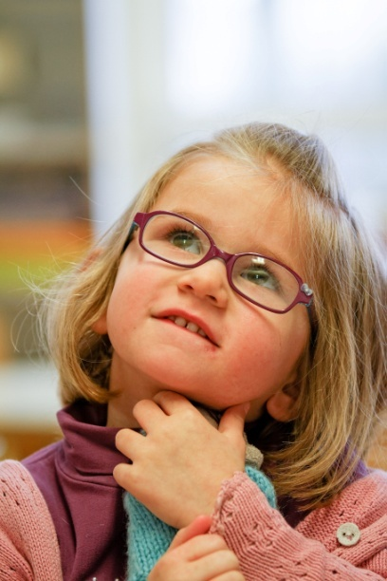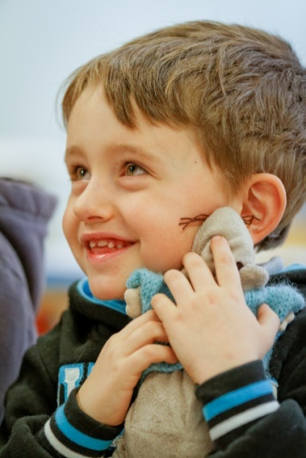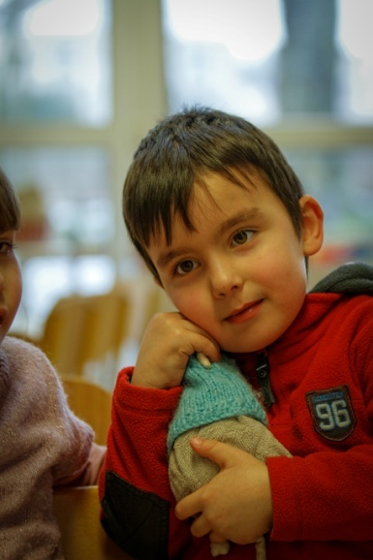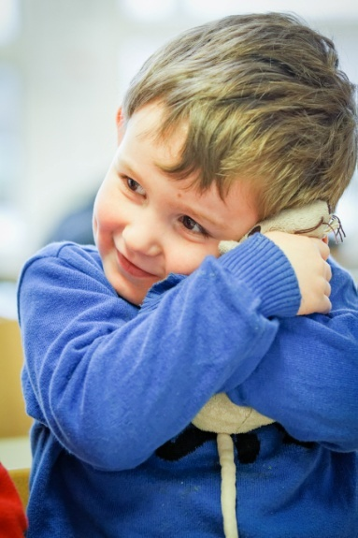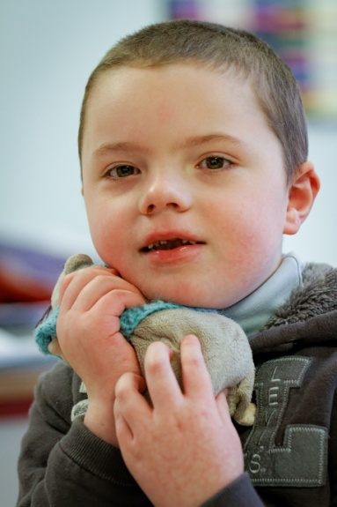

« J’adore Raton, quand je suis restée chez moi, il m’a beaucoup manqué » « Je suis contente de le voir dans la classe »

« C’est quand on le serre très fort » « C’est comme avec mon doudou » « J’aime bien le câliner » « C’est parce que je l’aime fort »

**En grande section :**

**JUSTIFIER DES SENTIMENTS, DES ÉMOTIONS**

- devant des œuvres d’art : (Le cri de Munch, Le pouce de César, La scie malade de Dietman)

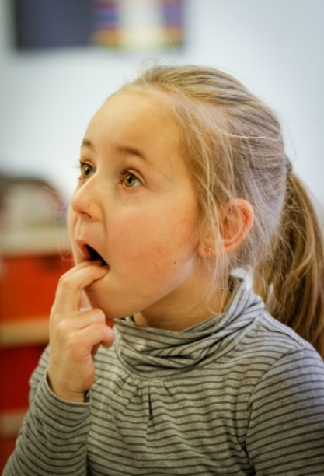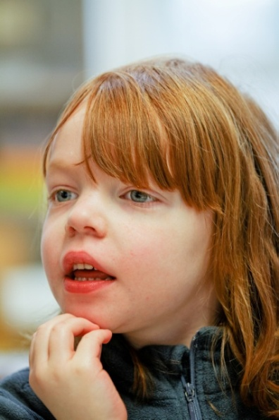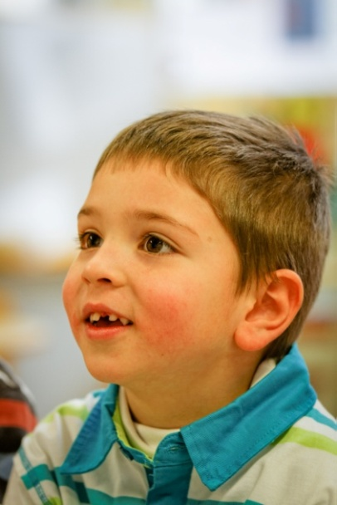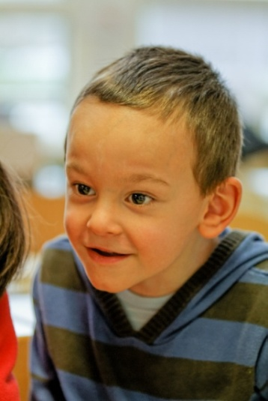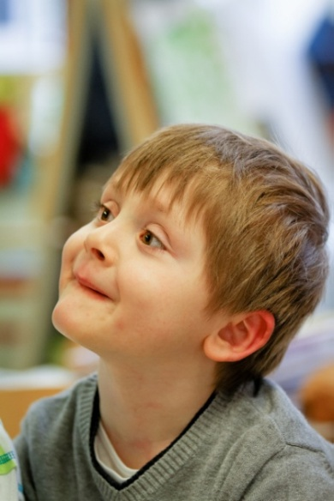

Observation des photos pour répondre à la question : « Devant une œuvre d’art, quel sentiment est-ce que j’éprouve ? »

« J’étais étonné par l’œuvre du doigt parce qu’il était doré » «  C’est la scie. Ça m’avait fait drôle parce qu’elle était blessée. J’étais surpris »

« J’avais peur de l’œuvre du cri, je pensais que c’était un monstre » « Je réfléchissais parce que le doigt était un peu grand, Ça faisait bizarre »

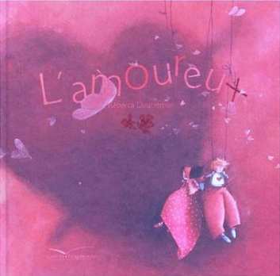 **TRANSPOSER, MIMER DES SENTIMENTS**

- avec l’album « L’amoureux » de Rebecca Dautremer Ed les petits Gautier

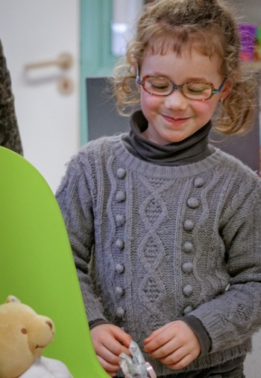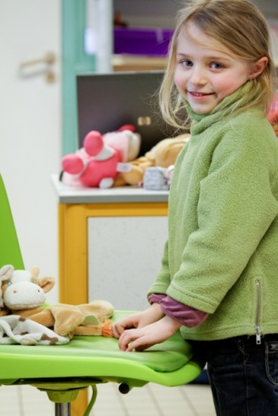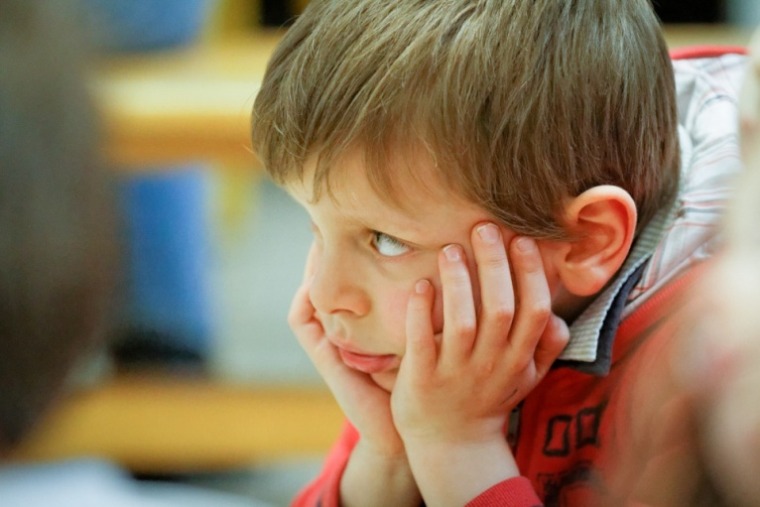

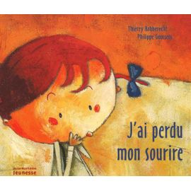**Nous avons la chance d’avoir un papa photographe et disponible qui est venu passer une journée dans les classes pour se faire oublier et saisir des émotions au travers de nos activités langagières. Un très grand merci à lui sans qui l’essentiel de ce travail n’aurait pu se faire.**

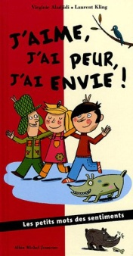D’autres albums :

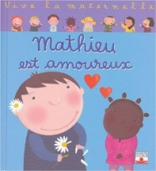J’ai perdu mon sourire Thierry Robberecht Ed de la Martinière Jeunesse

Mathieu est amoureux Ed fleurus

J’aime, j’ai peur, j’ai envie (les petits mots des sentiments) Ed Albin Michel Jeunesse

Anne Cousin – école du Petit Pont de Bois – Saint Laurent Blangy